Stichting Hulp aan Landgenoten in Indonesië
Polanen 22, 2151 DR Nieuw Vennep; info@stichtinghalin.nl;

NIEUWSBRIEF 2022/2023

Stichting HALIN is per 1 maart 2023 verhuisd naar Nieuw Vennep. Halin heeft ook een nieuw e-mail adres: info@stichtinghalin.nl. Telefonisch is Halin nog steeds te bereiken onder nummer 070 – 3461285.

Activiteiten:
Een aantal activiteiten is in het jaar 2022 weer opgestart. Zo heeft Halin een stand gehad op de Tong Tong Fair. Bestuursvergaderingen zijn weer fysiek en zoals hierboven vermeld is het secretariaat van de stichting verplaatst. Dit om de bereikbaarheid van Halin te vergroten.
Gelukkig heeft het essentiële werk van de stichting niet geleden onder de beperkingen van de afgelopen anderhalf jaar (covid) en zijn de uitkeringen aan ondersteunden volgens schema afgehandeld.

Indonesië:
Het aantal ondersteunden daalt helaas gestaag. Het laatst bekende aantal is 221 personen. Die ontvangen 1.760.000 roepia per twee maanden. Ondersteunden kunnen zelf kiezen of ze uit hun bijdragen een ziektekostenverzekering afsluiten. Momenteel is het secretariaat in Jakarta begonnen met de jaarlijkse zogeheten attestatie-de-vita operatie. Vanwege de niet altijd accurate postbezorging aldaar moeten we elk jaar vaststellen dat een aantal ondersteunden niet langs die weg bereikt kan worden. Met hen wordt dan op een andere wijze contact gezocht. Dat betekent dat er een achterstand kan bestaan bij het vaststellen van het exacte aantal ondersteunden. Waar nodig wordt dan later een correctie toegepast.

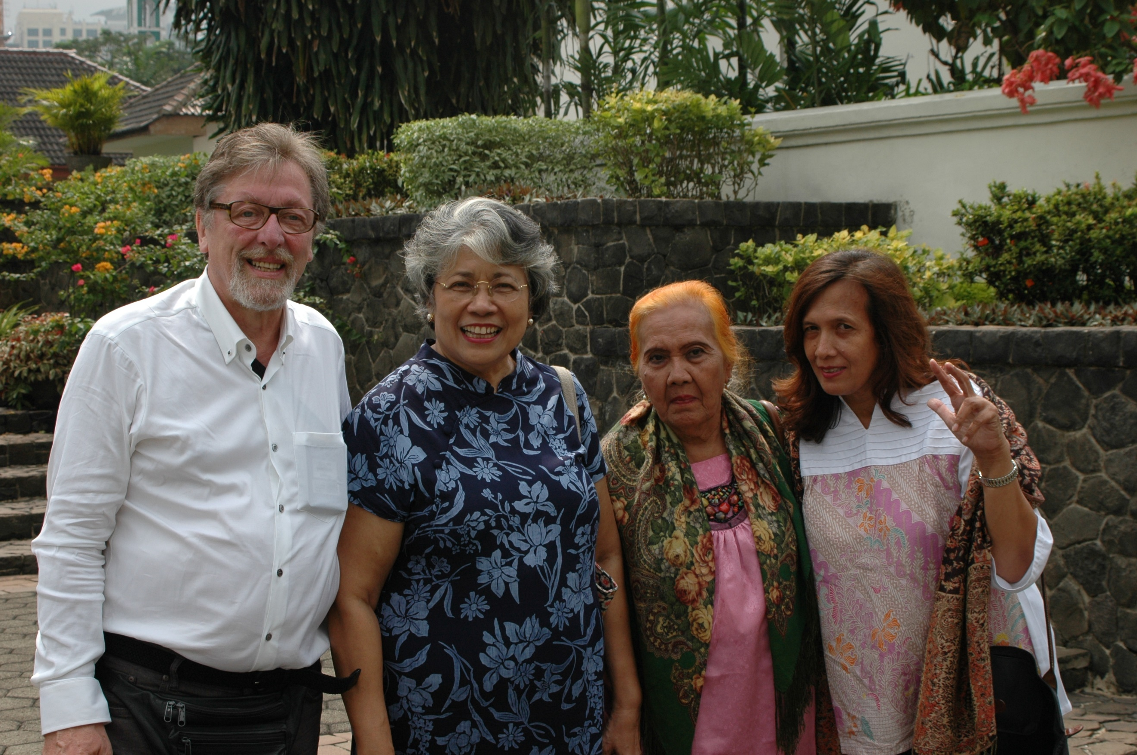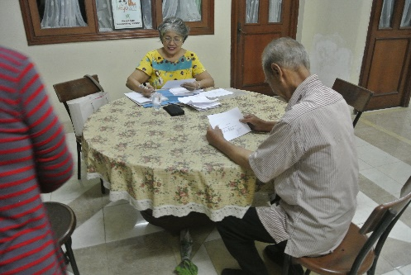

Toekomst:
Stichting Halin zet zich in om de ondersteunden zolang mogelijk te blijven ondersteunen. Dat is uiteraard afhankelijk van de ons beschikbare middelen. Het teruglopend aantal personen heeft ook gevolgen voor onze financiële situatie. Halin tracht de verhouding van onkosten en uitgaven binnen redelijke grenzen te houden. Maar er zal een moment komen waarop die verhouding gevolgen heeft voor de manier waarop de uitgaven worden gedaan. Op dit moment ontvangt een aanzienlijke meerderheid van de ondersteunden hun geld via een eigen prive bankrekening. Daarvoor maken we gebruik van de United Overseas Bank uit Singapore. Circa 40 personen wordt een postwissel gestuurd. Het aantal contant uitbetaalde ondersteunden is vanwege de pandemie minimaal geworden. Naar verwachting zal het aantal ondersteunden verder teruglopen en op een punt komen waarop Halin haar financiële bijdragen rechtstreeks vanuit Nederland moet gaan organiseren. Dat zal gevolgen hebben voor de vrijwilligers hier en de vrijwilligsters in Indonesië. Uiteraard zal in Indonesië een voorziening nodig blijven om contact te houden met de mensen die een bijdrage ontvangen. In het nog vast te stellen Beleidsplan 2023-2025 zal daarop nader worden ingegaan.

Henk Hoek, voorzitter

